Hay tres formatos distintos de los puertos:

* Acceso : son identificados mode Access es de acceso o de datos (vlan usuarios, visitantes)
* Troncal :
* Telefonía

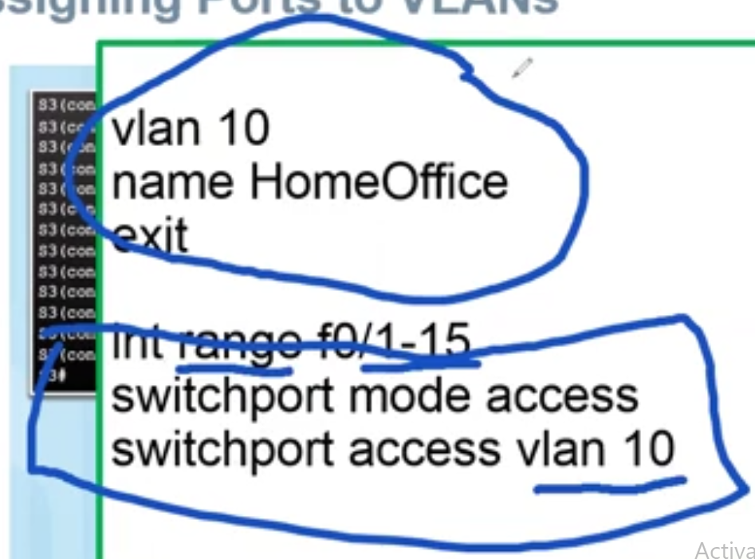

La primera es la creación de la base de datos.

La segunda es la asignación de los puertos a la base de datos número 10 ( VLAN 10)

Conectar las vlans troncales de cisco solamente estos comandos.

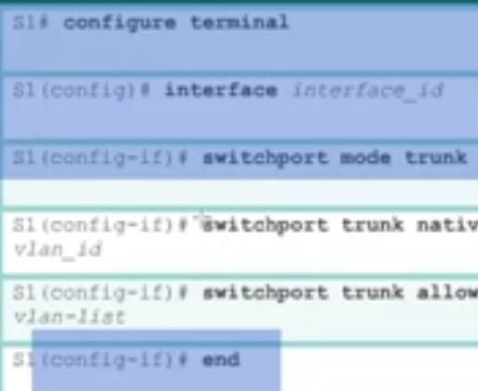

La línea troncal comunica todos los tipos de tráfico posibles.

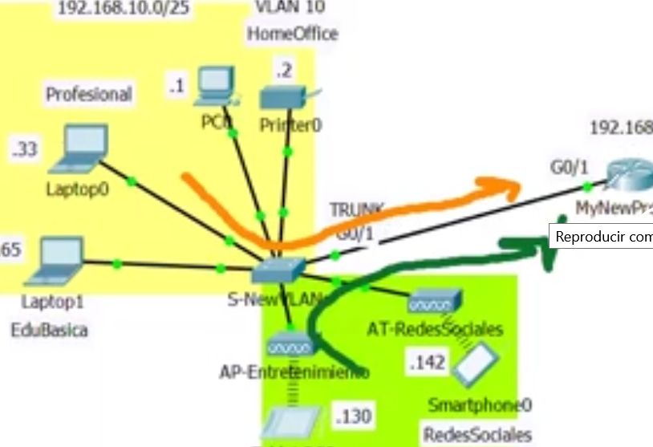

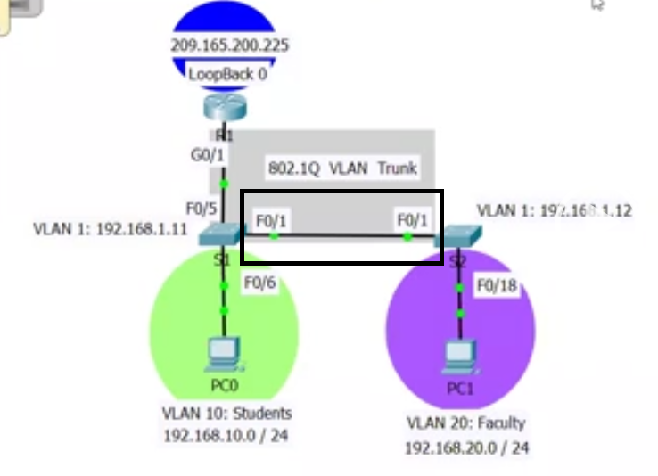

Ping pc1 a pc0 es no exitoso es timeout porque los equipos de switcheo no llevan a cabo la decisión sobre el direccionamiento ip lo hacen sobre la dirección mac.